АДМИНИСТРАЦИЯ АНТИПИНСКОГО СЕЛЬСОВЕТА
ТОГУЛЬСКОГО РАЙОНА АЛТАЙСКОГО КРАЯ

П О С Т А Н О В Л Е Н И Е

02.09.2013 № 48 с. Антипино (в редакции постановления Администрации сельсовета от 01.02.2016 № 3)

Об определении прилегающей территории, на которой не допускается розничная продажа алкогольной продукции

В соответствии с Федеральным законом от 22.11.1995 № 171-ФЗ «О государственном регулировании производства и оборота этилового спирта, алкогольной и спиртосодержащей продукции и об ограничении потребления (распития) алкогольной продукции», постановлением Правительства Российской Федерации от 27.12.2012 № 1425 «Об определении органами государственной власти субъектов Российской Федерации мест массового скопления граждан и мест нахождения источников повышенной опасности, в которых не допускается розничная продажа алкогольной продукции, а также определения органами местного самоуправления границ прилегающих к некоторым организациям и объектам территорий, на которых не допускается розничная продажа алкогольной продукции», постановлением Администрации Алтайского края от 30.04.2013 № 245 «О розничной продаже алкогольной продукции» ПОСТАНОВЛЯЮ:

- Определить прилегающую территорию к детским, учебным, лечебно-профилактическим учреждениям, объектам спорта, на которой не допускается розничная продажа алкогольной продукции и спиртных напитков с содержанием этилового спирта более 16,5% объема готовой продукции:
  - При наличии обособленной территории (границы которой обозначены ограждением, прилегающих к зданию, в котором расположены учреждения).
  - От входа для посетителей на обособленную территорию до входа для посетителей в стационарный торговый объект – не менее 10 метров;
  - при отсутствии обособленной территории – от входа для посетителей в здание, в котором расположены учреждения, до входа в стационарный торговый объект – не менее 30 метров.
  - от мест массового скопления граждан не менее 20 метров до входа в стационарный торговый объект.
- Определить перечень детских, учебных, лечебно-профилактических учреждений, объектов спорта, находящихся в с. Антипино (приложение 1), в с. Бураново (приложение 2), в с. Колонково (приложение 3).
- Определить границы прилегающих территорий для каждого учреждения и объектов спорта на схемах (Выкопировках из топографического плана, приложения 4-9).
- Обнародовать настоящее постановление на официальном сайте Администрации Тогульского района Алтайского края, информационных стендах сёл Антипино, Бураново и Колонково.
- Контроль по исполнению настоящего постановления оставляю за собой.

Глава сельсовета С.П. Махонина

Приложение 1
к постановлению Администрации Антипинского сельсовета
от 02.09.2013 № 48

ПЕРЕЧЕНЬ
детских, учебных, лечебно-профилактических учреждений,
объектов спорта, находящихся в с. Антипино Тогульского района Алтайского края

- МДОУ Детский сад «Ромашка», с. Антипино, ул. Октябрьская, д. 10.
- МБОУ «Антипинская средняя общеобразовательная школа», с. Антипино, ул. Макарова, д. 29.
- МУЗ «Антипинская сельская врачебная амбулатория», с. Антипино, ул. Макарова, д. 57.
- МУК «Антипинский сельский клуб», с. Антипино, ул. Филатова, д. 31.

Приложение 2
к постановлению Администрации Антипинского сельсовета
от 02.09.2013 № 48

ПЕРЕЧЕНЬ
детских, учебных, лечебно-профилактических учреждений,
объектов спорта, находящихся в с. Бураново Тогульского района Алтайского края

  - МБОУ «Бурановская основная общеобразовательная школа», с. Бураново, ул. Молодежная, д. 4.
- Фельдшерско-акушерский пункт, с. Бураново, ул. Молодежная, д. 10.
- МУК «Бурановский сельский клуб», с. Бураново, ул. Молодежная, д. 10.

Приложение 3
к постановлению Администрации Антипинского сельсовета
от 02.09.2013 № 48

ПЕРЕЧЕНЬ
детских, учебных, лечебно-профилактических учреждений,
объектов спорта, находящихся в с. Колонково Тогульского района Алтайского края

  - МБОУ «Колонковская основная общеобразовательная школа», с. Колонково, ул. Бийская, д. 15.
  - Фельдшерско-акушерский пункт, с. Колонково, ул. Бийская, д. 15.
  - МУК «Колонковский сельский клуб», с. Колонково, ул. Молодежная, д. 7.

Приложение 4
к постановлению Администрации Антипинского сельсовета
от 02.09.2013 № 48

ВЫКОПИРОВКА
из топографического плана с. Антипино для определения
границы прилегающей территории МДОУ Детский сад «Ромашка»

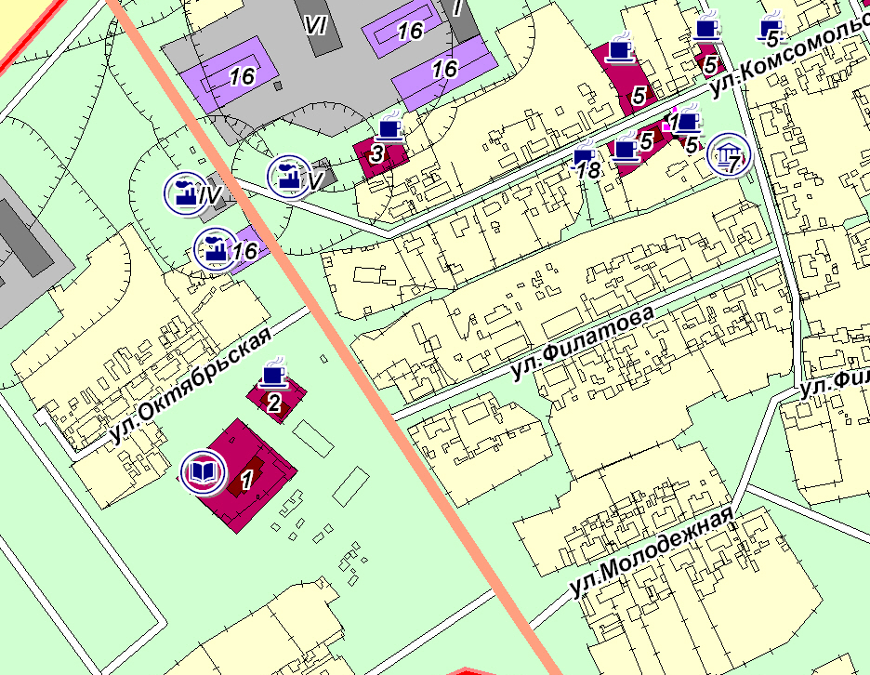

Условные обозначения:
1 – здание детского сада «Ромашка»;
5 – близлежащие торговые точки, реализующие алкогольную продукцию.

Приложение 5
к постановлению Администрации Антипинского сельсовета
от 02.09.2013 № 48

ВЫКОПИРОВКА
из топографического плана с. Антипино для определения границы
прилегающей территории МБОУ «Антипинская средняя общеобразовательная школа»
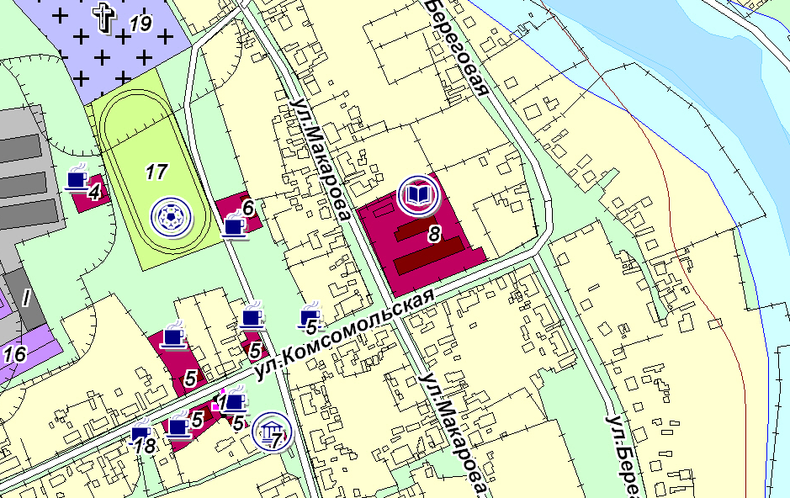
Условные обозначения:
4 – кафе;
5 – близлежащие торговые точки, реализующие алкогольную продукцию;
8 – здание Антипинской средней школы.

Приложение 6
к постановлению Администрации Антипинского сельсовета
от 02.09.2013 № 48

ВЫКОПИРОВКА
из топографического плана с. Антипино для определения
границы прилегающей территории МУЗ «Антипинская сельская врачебная амбулатория»
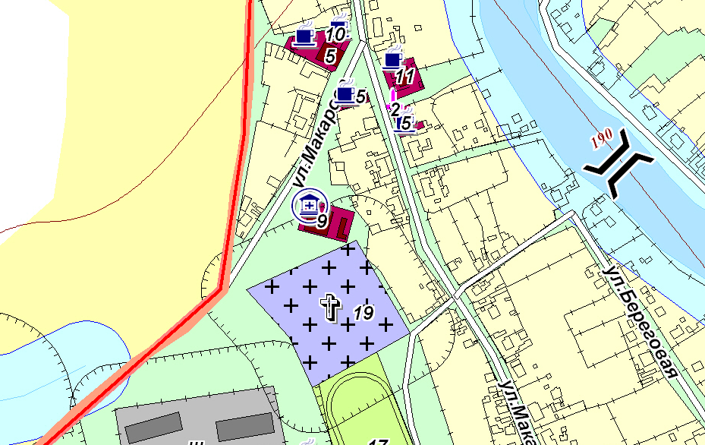
Условные обозначения:
5 – близлежащие торговые точки, реализующие алкогольную продукцию;
9 – здание сельской врачебной амбулатории.

Приложение 7
к постановлению Администрации Антипинского сельсовета
от 02.09.2013 № 48

ВЫКОПИРОВКА
из топографического плана с. Антипино для определения
границы прилегающей территории МУК «Антипинский сельский клуб»
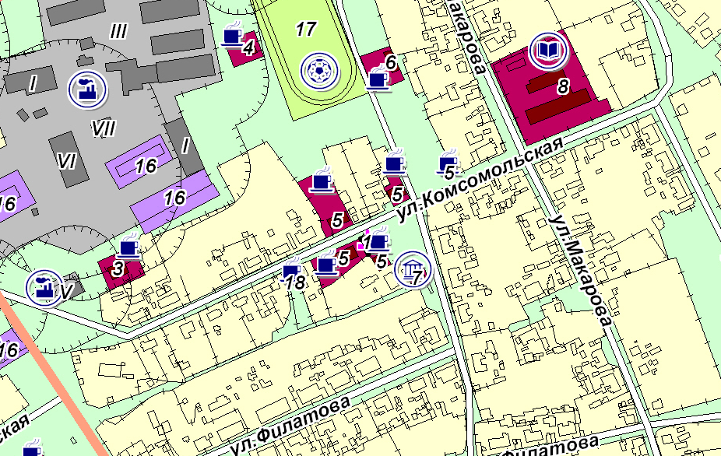
Условные обозначения:
5 – близлежащие торговые точки, реализующие алкогольную продукцию;
7 – здание Антипинского сельского клуба.

Приложение 8
к постановлению Администрации Антипинского сельсовета
от 02.09.2013 № 48

ВЫКОПИРОВКА
из топографического плана с. Бураново для определения границы
прилегающей территории МБОУ «Бурановская основная общеобразовательная школа», ФАП и МУК «Бурановский сельский клуб»

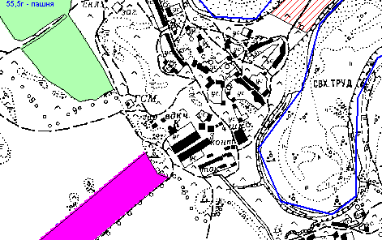

Условные обозначения:
1 – близлежащие торговые точки, реализующие алкогольную продукцию;
3 – здание Бурановского сельского клуба и ФАП;
4 – здание Бурановской школы.

Приложение 9
к постановлению Администрации Антипинского сельсовета
от 02.09.2013 № 48

ВЫКОПИРОВКА
из топографического плана с. Колонково для определения границы
прилегающей территории МБОУ «Колонковская основная общеобразовательная школа», ФАП и МУК «Колонковский сельский клуб»

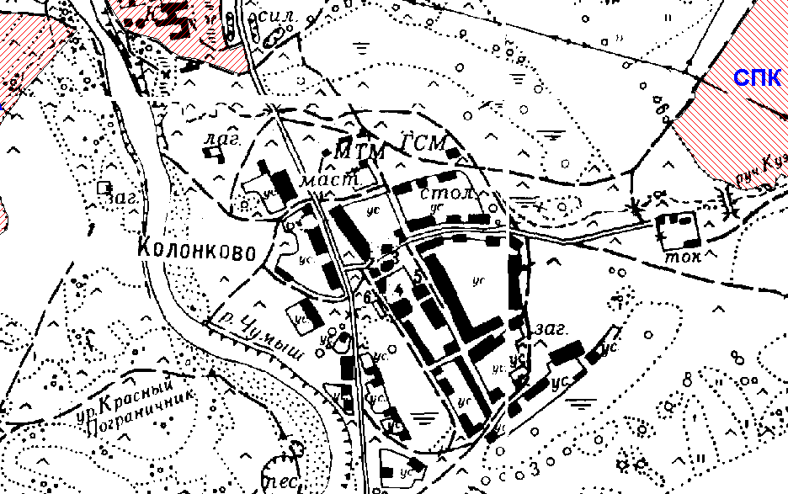

Условные обозначения:
3 – близлежащие торговые точки, реализующие алкогольную продукцию;
4 – здание Колонковской школы и ФАП;
5 – здание Бурановского сельского клуба.

